EXPEDIENTE INDICAÇÃO Nº 513/2026
DATA 13/04/2026
Protocolo N° 3118/2026

Reparos urgentes na pavimentação asfáltica da Rua Itororó, esquina com a Rua Ingá, Bairro Vila Iguaçu, Várzea Paulista, CEP principal: 13.225-610.
INDICO, nos termos regimentais, ao Excelentíssimo Senhor Prefeito Municipal de Várzea Paulista/SP, por intermédio do setor competente, que sejam adotadas as providências necessárias para a realização de vistoria técnica e execução de reparos urgentes na pavimentação asfáltica, incluindo operação tapa-buracos, recomposição da base e eventual recapeamento, na Rua Itororó, esquina com a Rua Ingá, neste município.
JUSTIFICATIVA:
A presente indicação tem por finalidade atender solicitação de munícipe, diante do estado crítico de conservação da via pública, que apresenta diversos buracos, afundamentos e desgaste acentuado da malha asfáltica.

“Situação atual da via – Rua Itororó x Rua Ingá”.
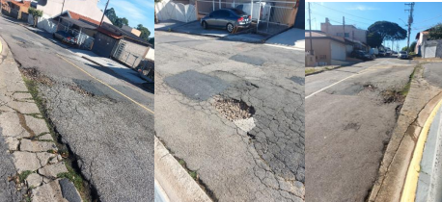
Conforme constatado no local e demonstrado em registros fotográficos anexos, a situação tem gerado riscos à segurança de pedestres, ciclistas e motoristas, podendo ocasionar acidentes, danos materiais e prejuízos à mobilidade urbana.
Ressalta -se que os danos observados indicam possível comprometimento da estrutura do pavimento, demandando não apenas intervenções superficiais, mas sim medidas mais eficazes e duradouras por parte do Poder Público.
Diante do exposto, solicita -se a adoção de providências urgentes, visando garantir a segurança da população, a adequada trafegabilidade da via e a preservação do patrimônio público.

Sala das Sessões, 13 de abril de 2026.

OSEAS CARDOSO MARTINS
VEREADOR

DÊ-SE CIÊNCIA AO LEITURA PROCEDIDA NA
DOUTO PLENÁRIO SESSÃO DE 14-04-26

ELISEU NOTÁRIO ALVES ELISEU NOTÁRIO ALVES
PRESIDENTE PRESIDENTE

